ES的基本用法

ES的基本概念

1> 集群和节点
一个es集群是由一个或多和es节点组成的集合
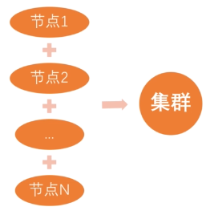
每一个集群都有一个名字, 如之前的wali
每个节点都有自己的名字, 如之前的master, slave1, slave2
节点是可以存储数据, 参与索引数据等的独立服务

2> 索引(类似于数据库里面的database)
索引是含有相同属性的文档集合
索引在es中是通过一个名字来识别的, 必须是英文字母小写, 且不含中划线

3> 类型(相当于sql中的table)
一个索引可以定义一个或多个类型, 文档必须属于一个类型

4> 文档(相当于sql中的一行记录)
文档是可以被索引的基本数据单位

5> 分片
每个索引都有多个分片, 每个分片都是一个luncene索引
分片的好处: 分摊索引的搜索压力, 分片还支持水平的拓展和拆分以及分布式的操作, 可以提高搜索和其他处理的效率

6> 备份
拷贝一个分片就完成了分片的备份
备份的好处: 当主分片失败或者挂掉, 备份就可以代替分片进行操作, 进而提高了es的可用性, 备份的分片还可以进行搜索操作, 以分摊搜索的压力.
ES在创建索引时, 默认创建5个分片, 一份备份, 可以修改, 分片的数量只能在创建索引的时候指定, 索引创建后就不能修改分片的数量了, 而备份是可以动态修改的

ES的基本用法
ES以RESTFul风格来命名API的, 其API的基本格式如下
http://<ip>:<port>/<索引>/<类型>/<文档id>
ES的动作是以http方法来决定的: 常用的http方法: GET/PUT/POST/DELETE

创建索引, 结合head插件创建索引的实例
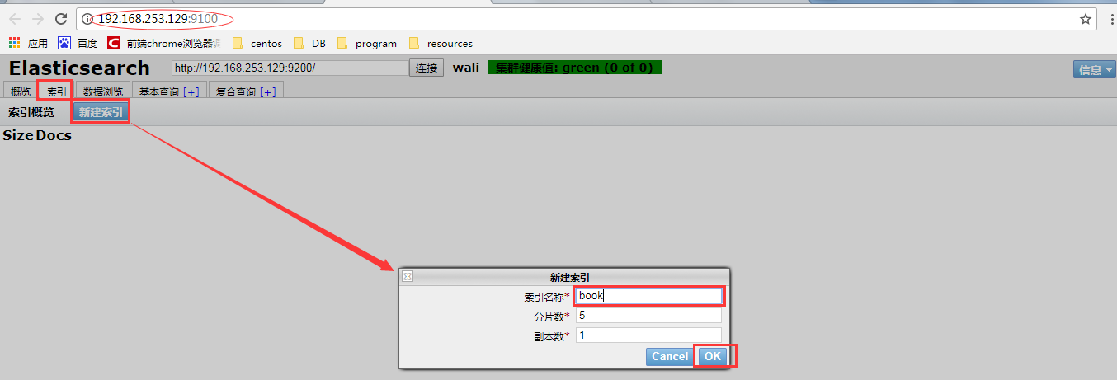
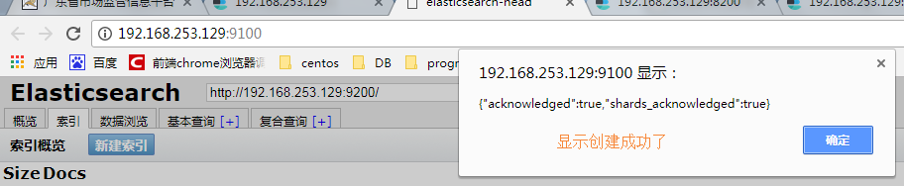
返回”概览”查看创建情况
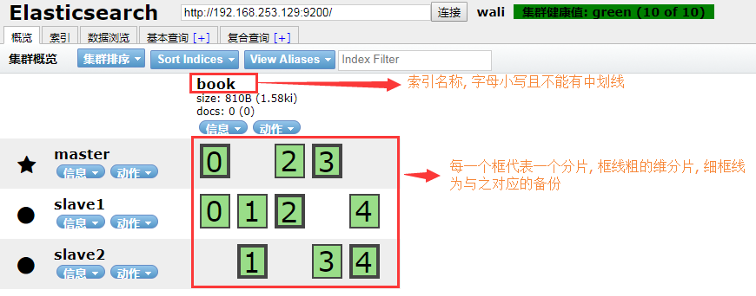
创建索引分为: 结构化创建与非结构化创建
查看索引是否是结构化的方法
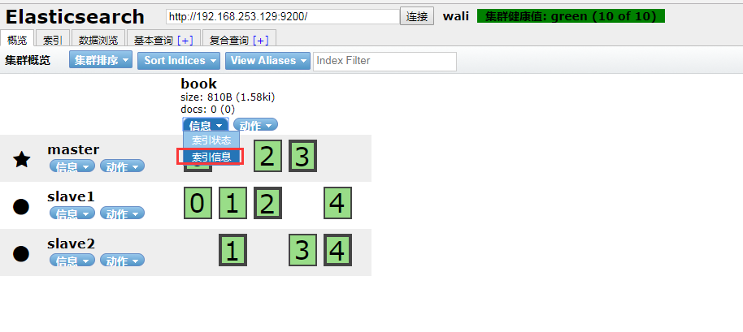
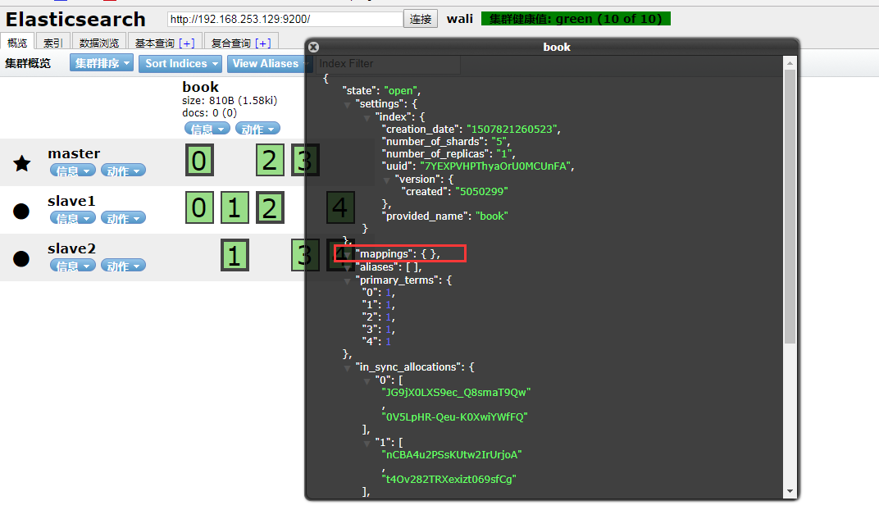
Mappings是结构化的一个关键词, 其后内容是空的, 说明这个索引是一个非结构化的索引

创建结构化索引的方法
点击head插件的”复合查询”
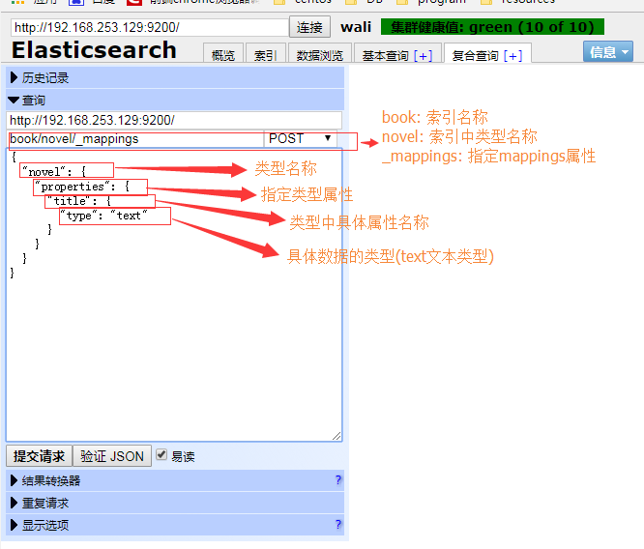
验证json后, 提交请求,
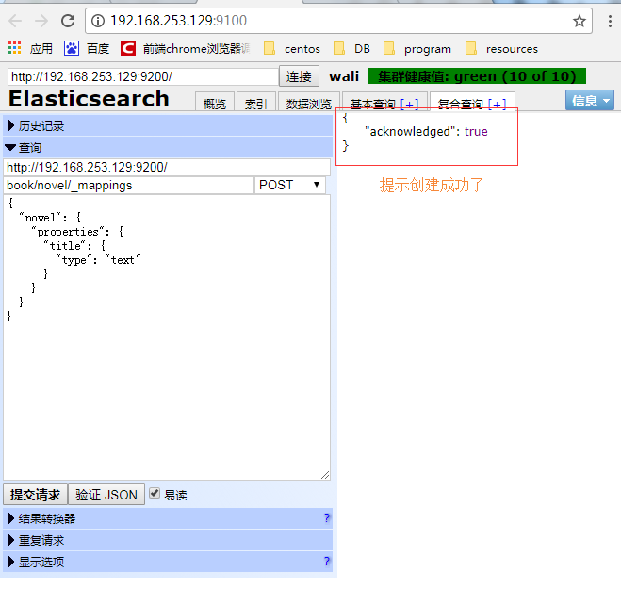
返回head插件”概览查看”
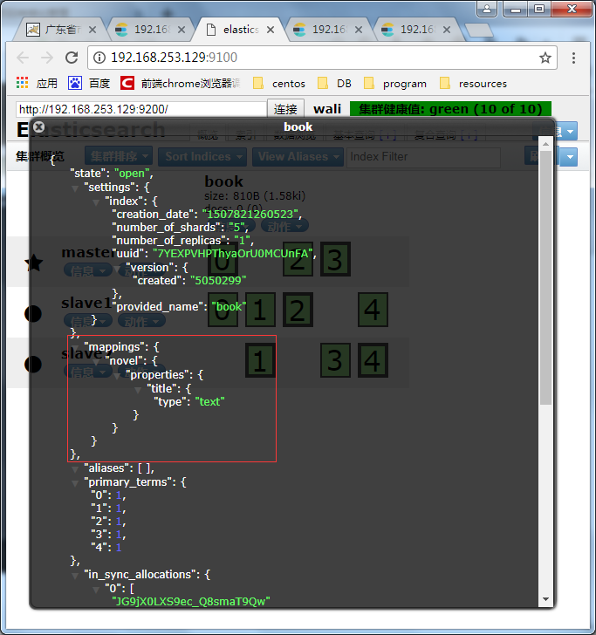
Head插件中编写json发送请求比较复杂, 可以使用postman或者是fiddler等工具进行请求的发送
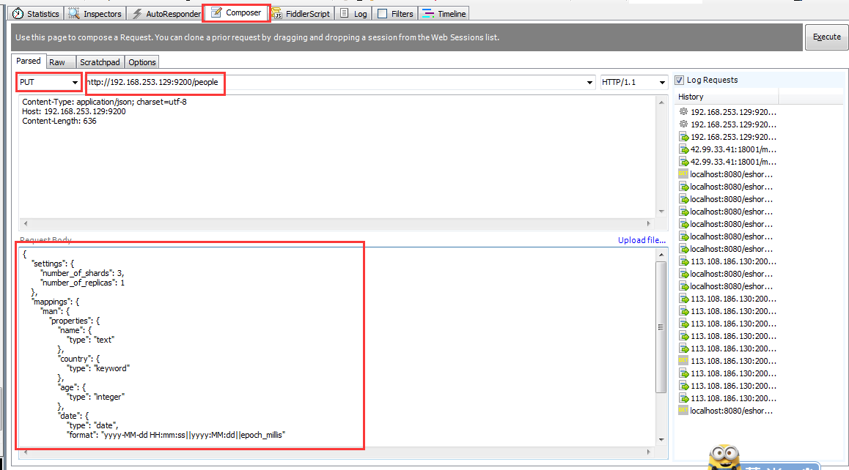
请求数据的json格式
{
"settings": {
"number_of_shards": 3,
"number_of_replicas": 1
},
"mappings": {
"man": {
"properties": {
"name": {
"type": "text"
},
"country": {
"type": "keyword"
},
"age": {
"type": "integer"
},
"date": {
"type": "date",
"format": "yyyy-MM-dd HH:mm:ss||yyyy:MM:dd||epoch_millis"
}
}
},
"woman": {}
}
}

2.2.1> 数据插入
文档id, 唯一索引值, 指向文档数据

2.2.1.1 指定文档id插入
使用http中的put方法,
插入时输入的ip地址, 如http://192.168.253.129:9200/people/man/1
请求参数依次为:索引名称/类型名称/文档id
请求参数
{
"name": "瓦力",
"country": "China",
"age": 30,
"date": "1987-03-07 12:12:12"
}
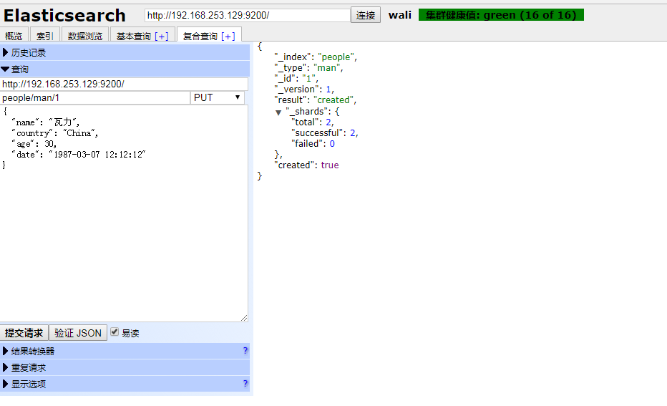
Head插件中”数据浏览”
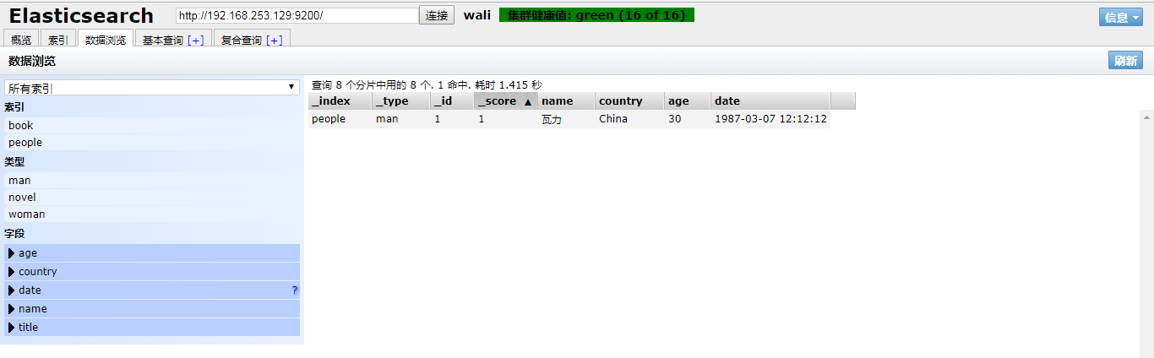

2.2.1.2 自动产生文档id插入
使用http中的post方法,
插入时输入的ip地址, 如http://192.168.253.129:9200/people/man
请求参数
{
"name": "超重瓦力",
"country": "China",
"age": 40,
"date": "1977-03-07 12:12:12"
}
响应结果
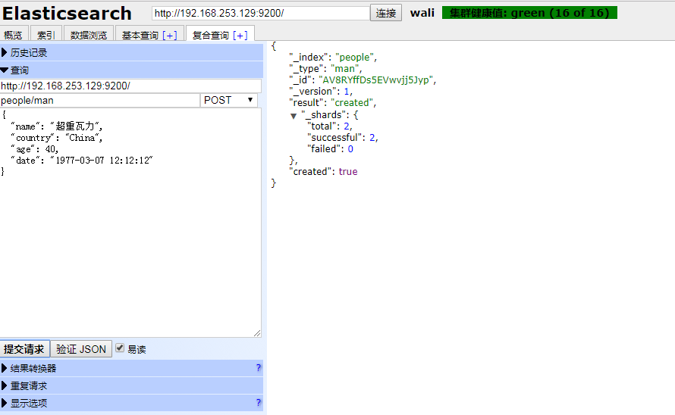

2.2.2> 修改文档数据

2.2.2.1 直接修改文档
http方法: post方法
请求地址: http://192.168.253.129:9200/people/man/1/_update
关键词: _update, doc
请求参数
{
"doc": {
"name": "谁是瓦力"
}
}
“doc”为关键字, 要修改的文档放在doc中, 实例修改了type为people索引下man中id为1 的name属性
返回的结果
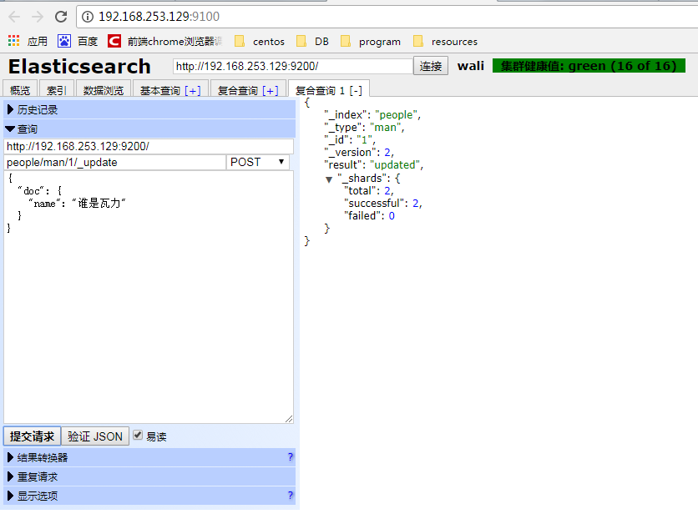
可以在head插件中”数据浏览”中验证修改结果
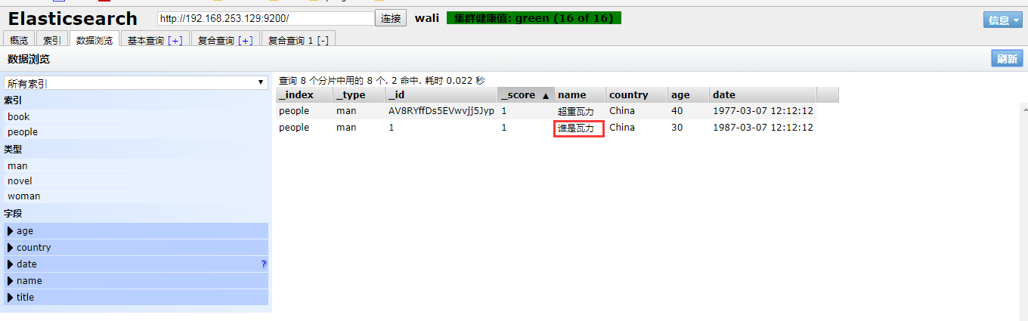

2.2.2.2 脚本修改文档
通过脚本修改的api格式与直接修改的是一致的
http方法: post方法
请求地址: http://192.168.253.129:9200/people/man/1/_update
请求参数
{
"script": {
"lang": "painless",
"inline": "ctx._source.age += 30"
}
}
关键字”script”: 标志以脚本的方式修改文档
“lang”: 表示以何种脚本语言进行修改, “painless”表示以es内置的脚本语言进行修改. 此外es还支持多种脚本语言, 如Python, js等等
“inline”:指定脚本内容 “ctx”代表es上下文, _source 代表文档
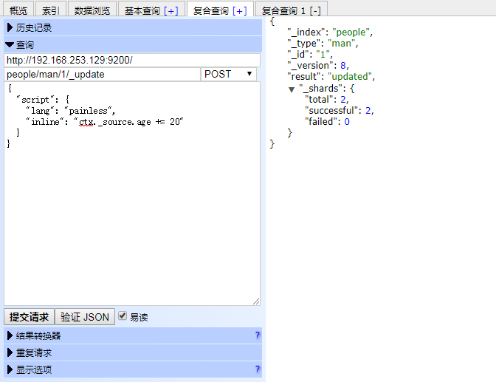
可以在head插件中”数据浏览”检查修改数据

此外还有其他的参数设置方式, 例如将参数放到外面
{
"script": {
"lang": "painless",
"inline": "ctx._source.name = params.name; ctx._source.age = params.age",
"params": {
"age": 30,
"name": "谁是瓦力"
}
}
}
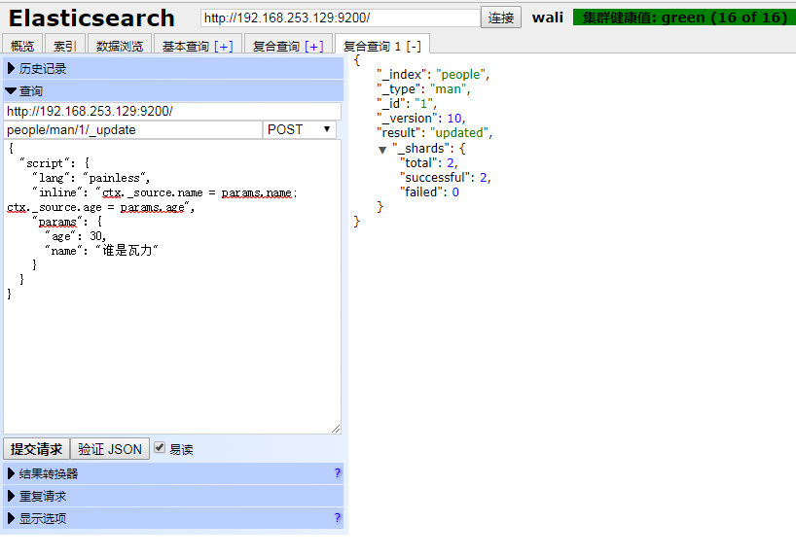

2.2.3> 删除

2.2.3.1 删除文档
http方法: delete
请求路径http://192.168.253.129:9200/people/man/1
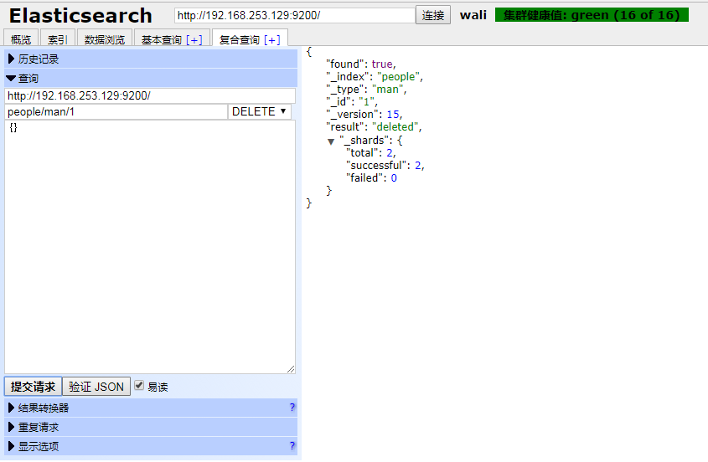

2.2.3.1 删除索引

1. 可以通过head插件进行删除
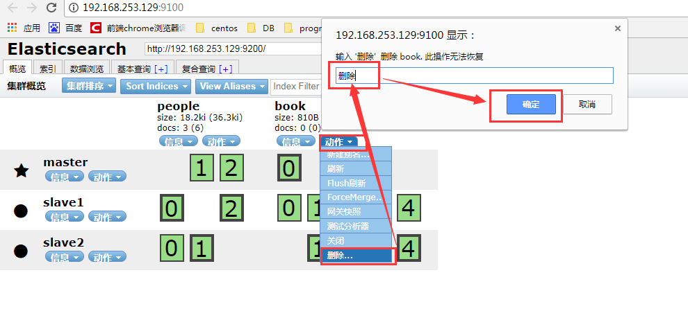

2. 通过api删除
Http方法: delete
链接地址: http://192.168.253.129:9200/book
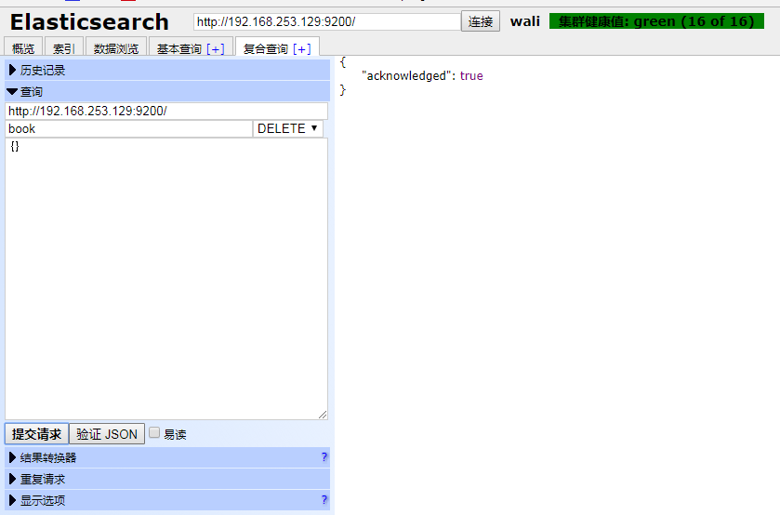

Java API测试 代码：

开发前须知：服务端es版本（5.5.2），lucene版本（6.6.0），cluster_name集群名称：elasticsearch

{
"name" : "q8TyMvD",
"cluster_name" : "elasticsearch",
"cluster_uuid" : "VJam_qj7T42ub_tmppI5ww",
"version" : {
"number" : "5.5.2",
"build_hash" : "b2f0c09",
"build_date" : "2017-08-14T12:33:14.154Z",
"build_snapshot" : false,
"lucene_version" : "6.6.0"
},
"tagline" : "You Know, for Search"
}

三、Java客户端测试

Maven坐标：
<?xml version="1.0" encoding="UTF-8"?>
<project xmlns="http://maven.apache.org/POM/4.0.0" xmlns:xsi="http://www.w3.org/2001/XMLSchema-instance"
xsi:schemaLocation="http://maven.apache.org/POM/4.0.0 http://maven.apache.org/xsd/maven-4.0.0.xsd">
<modelVersion>4.0.0</modelVersion>
<groupId>com.es</groupId>
<artifactId>test</artifactId>
<version>0.0.1-SNAPSHOT</version>
<packaging>jar</packaging>
<name>test</name>
<description>Demo project for Spring Boot</description>
<parent>
<groupId>org.springframework.boot</groupId>
<artifactId>spring-boot-starter-parent</artifactId>
<version>2.0.6.RELEASE</version>
<relativePath/> <!-- lookup parent from repository -->
</parent>
<properties>
<project.build.sourceEncoding>UTF-8</project.build.sourceEncoding>
<project.reporting.outputEncoding>UTF-8</project.reporting.outputEncoding>
<java.version>1.8</java.version>
</properties>
<dependencies>
<dependency>
<groupId>org.elasticsearch.client</groupId>
<artifactId>transport</artifactId>
<version>5.5.3</version>
</dependency>
<dependency>
<groupId>org.springframework.boot</groupId>
<artifactId>spring-boot-starter-web</artifactId>
</dependency>
<dependency>
<groupId>org.springframework.boot</groupId>
<artifactId>spring-boot-starter-test</artifactId>
<scope>test</scope>
</dependency>
</dependencies>
<build>
<plugins>
<plugin>
<groupId>org.springframework.boot</groupId>
<artifactId>spring-boot-maven-plugin</artifactId>
</plugin>
</plugins>
</build>
</project>

Java客户端测试类型

package com.es.test;
import org.elasticsearch.action.get.GetRequestBuilder;
import org.elasticsearch.action.get.GetResponse;
import org.elasticsearch.client.transport.TransportClient;
import org.elasticsearch.common.settings.Settings;
import org.elasticsearch.common.transport.InetSocketTransportAddress;
import org.elasticsearch.transport.client.PreBuiltTransportClient;
import java.net.InetAddress;
import java.net.UnknownHostException;
import java.util.Map;
/**
* es 客户端测试类
*/
public class EsClientTests {
public static void main(String[] args) {
String hostName="192.168.200.1"; //服务器名称
int hostPort=9300;//服务器TCP协议端口
Settings settings = Settings.builder()
.put("cluster.name", "elasticsearch").build();//服务器集群名称，默认是 elasticsearch ，如果配置集群的化可以自定义(集群的所有节点名称必须相同)
TransportClient client = new PreBuiltTransportClient(settings);
try {
client.addTransportAddress(new InetSocketTransportAddress(
InetAddress.getByName(hostName), hostPort));
//事先在服务器端创建好索引，再在索引上创建doc文档
GetRequestBuilder rs = client.prepareGet("xunwu","book","1");
//取出所有字段的返回对象
GetResponse response = rs.get();
// 获取返回内容
Map<String, Object> source = response.getSource();
//打印查看
System.out.println(source);
} catch (UnknownHostException e) {
e.printStackTrace();
}finally {
client.close();
}
}
}

Debug输出结果：
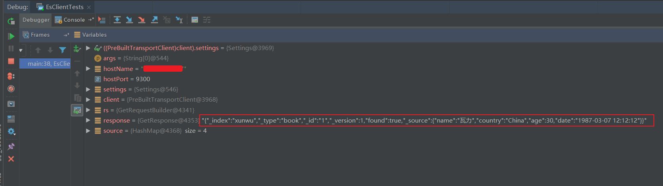

四、ES中client.transport.sniff的注意事项
1）通过TransportClient这个接口，我们可以不启动节点就可以和es集群进行通信，它需要指定es集群中其中一台或多台机的ip地址和端口，例子如下：
Client client = new TransportClient()
.addTransportAddress(newInetSocketTransportAddress("host1", 9300))
.addTransportAddress(newInetSocketTransportAddress("host2", 9300));
client.close();
（2）如果你需要更改集群名（默认是elasticsearch），需要如下设置：
Settings settings =ImmutableSettings.settingsBuilder()
.put("cluster.name","myClusterName").build();
Client client = newTransportClient(settings);
（3）你可以设置client.transport.sniff为true来使客户端去嗅探整个集群的状态，把集群中其它机器的ip地址加到客户端中。这样做的好处是，一般你不用手动设置集群里所有集群的ip到连接客户端，它会自动帮你添加，并且自动发现新加入集群的机器。代码实例如下：
Settings settings = ImmutableSettings.settingsBuilder()
.put("client.transport.sniff", true).build();
TransportClienclient = new TransportClient(settings);
注意：当ES服务器监听（publish_address ）使用内网服务器IP，而访问（bound_addresses ）使用外网IP时，不要设置client.transport.sniff为true。不设置client.transport.sniff时，默认为false(关闭客户端去嗅探整个集群的状态)。因为在自动发现时会使用内网IP进行通信，导致无法连接到ES服务器。因此此时需要直接使用addTransportAddress方法把集群中其它机器的ip地址加到客户端中。举例如下。
使用docker安装es,下面是部分es启动日志：
[2018-03-10T05:56:20,639][INFO ][o.e.n.Node ] [node-1] starting ...
[2018-03-10T05:56:20,994][INFO ][o.e.t.TransportService ] [node-1] publish_address {172.17.0.3:9300}, bound_addresses {0.0.0.0:9300}
[2018-03-10T05:56:21,036][INFO ][o.e.b.BootstrapChecks ] [node-1] bound or publishing to a non-loopback or non-link-local address, enforcing bootstrap checks
[2018-03-10T05:56:24,373][INFO ][o.e.c.s.ClusterService ] [node-1] new_master {node-1}{xBV8XSG0QDeSSSjqBidBzg}{9IE0hcJRQBWp4ZOjPkWajg}{172.17.0.3}{172.17.0.3:9300}, reason: zen-disco-elected-as-master ([0] nodes joined)
[2018-03-10T05:56:24,644][INFO ][o.e.h.n.Netty4HttpServerTransport] [node-1] publish_address {172.17.0.3:9200}, bound_addresses {0.0.0.0:9200}
[2018-03-10T05:56:24,644][INFO ][o.e.n.Node ] [node-1] started
此时172.17.0.3为内网ip。此时将client.transport.sniff设置为true是不合适的。因为采用TransportClient 连接es时，可能会报如下错误：
2018-03-10 15:06:01 [DEBUG][org.elasticsearch.client.transport.TransportClientNodesService][validateNewNodes][376]-> failed to connect to discovered node [{node-1}{xBV8XSG0QDeSSSjqBidBzg}{9IE0hcJRQBWp4ZOjPkWajg}{172.17.0.3}{172.17.0.3:9300}]
org.elasticsearch.transport.ConnectTransportException: [node-1][172.17.0.3:9300] connect_timeout[30s]
at org.elasticsearch.transport.netty4.Netty4Transport.connectToChannels(Netty4Transport.java:363)
at org.elasticsearch.transport.TcpTransport.openConnection(TcpTransport.java:570)
at org.elasticsearch.transport.TcpTransport.connectToNode(TcpTransport.java:473)
Caused by: io.netty.channel.AbstractChannel$AnnotatedConnectException: Connection timed out: no further information: 172.17.0.3/172.17.0.3:9300
at sun.nio.ch.SocketChannelImpl.checkConnect(Native Method)
at sun.nio.ch.SocketChannelImpl.finishConnect(SocketChannelImpl.java:717)
at io.netty.channel.socket.nio.NioSocketChannel.doFinishConnect(NioSocketChannel.java:325)
......
Caused by: java.net.ConnectException: Connection timed out: no further information
... 10 common frames omitted
或者报以下错误
NoNodeAvailableException[None of the configured nodes are available: [{#transport#-1}{VTss4h8SRsCpP6EW5PoLrQ}{192.168.106.128}{192.168.106.128:9300}]
]
at org.elasticsearch.client.transport.TransportClientNodesService.ensureNodesAreAvailable(TransportClientNodesService.java:347)
at org.elasticsearch.client.transport.TransportClientNodesService.execute(TransportClientNodesService.java:245)
at org.elasticsearch.client.transport.TransportProxyClient.execute(TransportProxyClient.java:59)
......

五、Es安装中文IK分器
我当前安装版本：5.6.1

Github地址：https://github.com/medcl/elasticsearch-analysis-ik
找到install位置：
有两种安装方式，这里选择第二种安装烦死

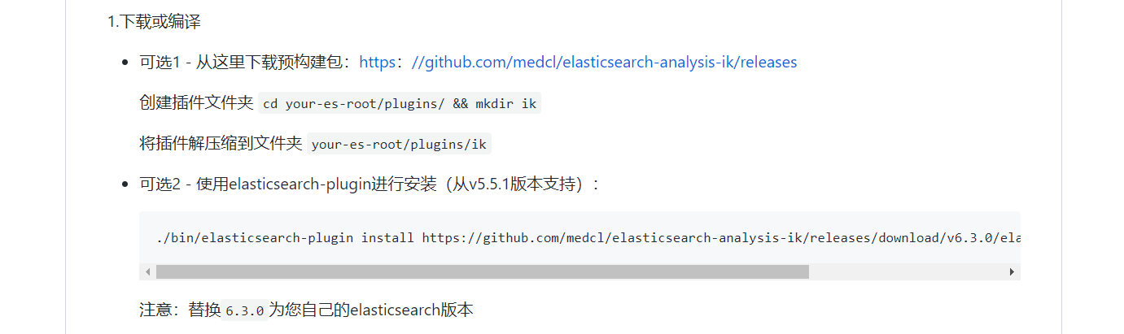

1、在es安装的根目录执行下面的命令：
./bin/elasticsearch-plugin install https://github.com/medcl/elasticsearch-analysis-ik/releases/download/v5.6.1/elasticsearch-analysis-ik-5.6.1.zip

- 重启es服务
./bin/elasticsearch -d

- 查看日志：
tailf logs/elasticsearch.log

=====================================================================

索引文档：
curl -XPUT 'localhost:9200/customer/external/1?pretty' -d '{"name": "John Doe"}'
上面的例子中，创建了一个索引为customer，类型为external，id为1的文档。
当再次执行命令：
curl -XPUT 'localhost:9200/customer/external/1?pretty' -d '{"name": "Jane Doe"}'
如果指定新的文档id，那么旧的文档仍然存在：
curl -XPUT 'localhost:9200/customer/external/2?pretty' -d '{"name": "Jane Doe"}'
索引的时候ID是可选的，如果不指定ID，ES会随机生成一个ID，并使用这个ID索引文档数据。
curl -XPOST 'localhost:9200/customer/external?pretty' -d '{"name": "Jane Doe"}'

需要注意的是，如果不指定ID，那么需要使用POST命令，而不是PUT。
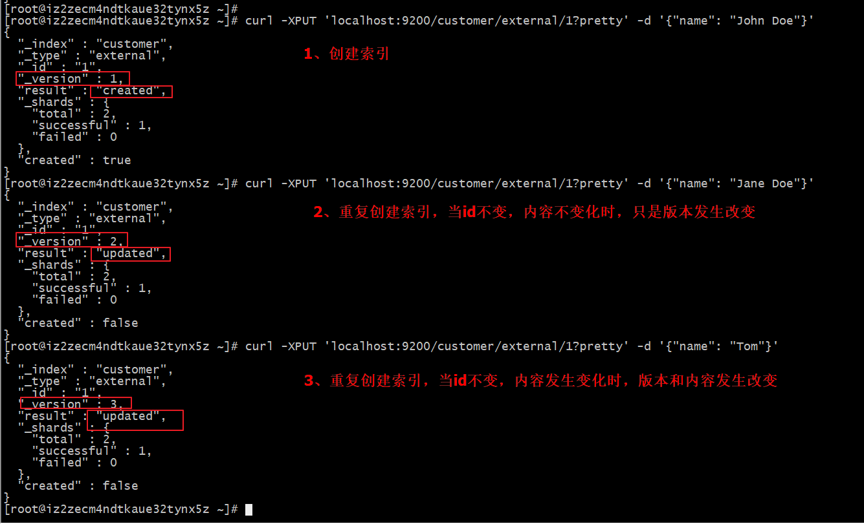

不指定ID，id随机生成
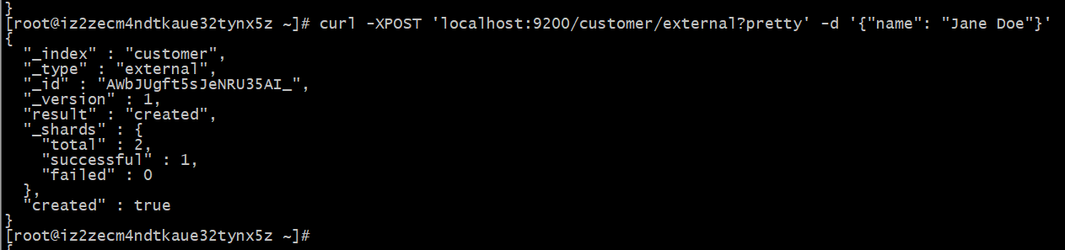

更新文档
除了索引和替换文档，ES还支持更新文档。更新文档其实是先删除旧的文档，再索引新的文档。
如果想要更新文档内容，可以按照下面的方式进行：
curl -XPOST 'localhost:9200/customer/external/1/_update?pretty' -d '{"doc": { "name": "Jane Doe" }}'
由于是先删除再索引，因此可以额外增加新的字段：
curl -XPOST 'localhost:9200/customer/external/1/_update?pretty' -d '{"doc": { "name": "Jane Doe", "age": 20 }}'
当然也支持使用脚本进行更新：
curl -XPOST 'localhost:9200/customer/external/1/_update?pretty' -d '{"script" : "ctx._source.age += 5"}'
其中ctx._source代表了当前的文档，上面的意思 是 在当前文档的基础上age加5.

删除文档
删除文档就很简单了，只需要指定文档的索引、类型、ID就行了：
curl -XDELETE 'localhost:9200/customer/external/2?pretty'

批量操作
除了索引、替换、更新和删除，ES为了减少来回的响应信息，可以一次性执行多个命令，最后统一返回执行结果。
例如：
curl -XPOST 'localhost:9200/customer/external/_bulk?pretty' -d '{"index":{"_id":"1"}}
{"name": "John Doe" }
{"index":{"_id":"2"}}
{"name": "Jane Doe" }'
上面的命令可以同时插入两条数据。
_bulk命令不仅仅支持单个命令执行多条，还只是多种不同的命令执行多条。
curl -XPOST 'localhost:9200/customer/external/_bulk?pretty' -d '{"update":{"_id":"1"}}
{"doc": { "name": "John Doe becomes Jane Doe" } }
{"delete":{"_id":"2"}}'
上面的命令中，先更新id为1的文档，再删除id为2的文档。
如果bulk中的某一个命令执行出错，那么会继续执行后面的命令，最后在命令返回时，会返回每个命令的执行结果。

ik_max_word 和 ik_smart 什么区别?

1、ik_max_word:
会将文本做最细粒度的拆分，比如会将“中华人民共和国国歌”拆分为“中华人民共和国,中华人民,中华,华人,人民共和国,人民,人,民,共和国,共和,和,国国,国歌”，会穷尽各种可能的组合；

1.1、创建带ik_max_word分词器的索引：
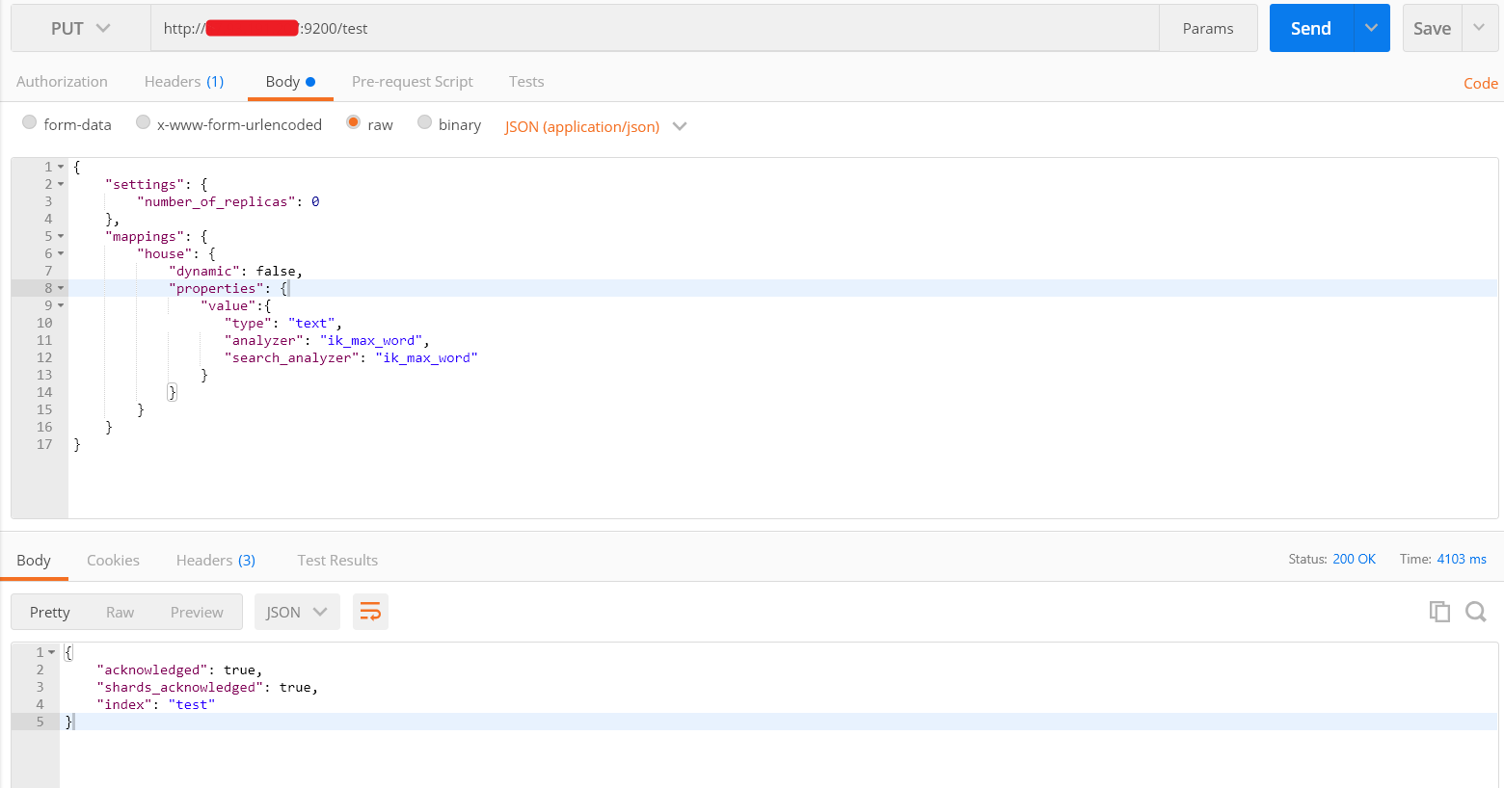

使用PUT请求：
http://localhost:9200/test

{
"settings": {
"number_of_replicas": 0
},
"mappings": {
"house": {
"dynamic": false,
"properties": {
"value":{
"type": "text",
"analyzer": "ik_max_word",
"search_analyzer": "ik_max_word"
}
}
}
}
}

1.2测试接口调试：
http://localhost:9200/_analyze?analyzer=ik_max_word&pretty=true&text=中华人民共和国国歌
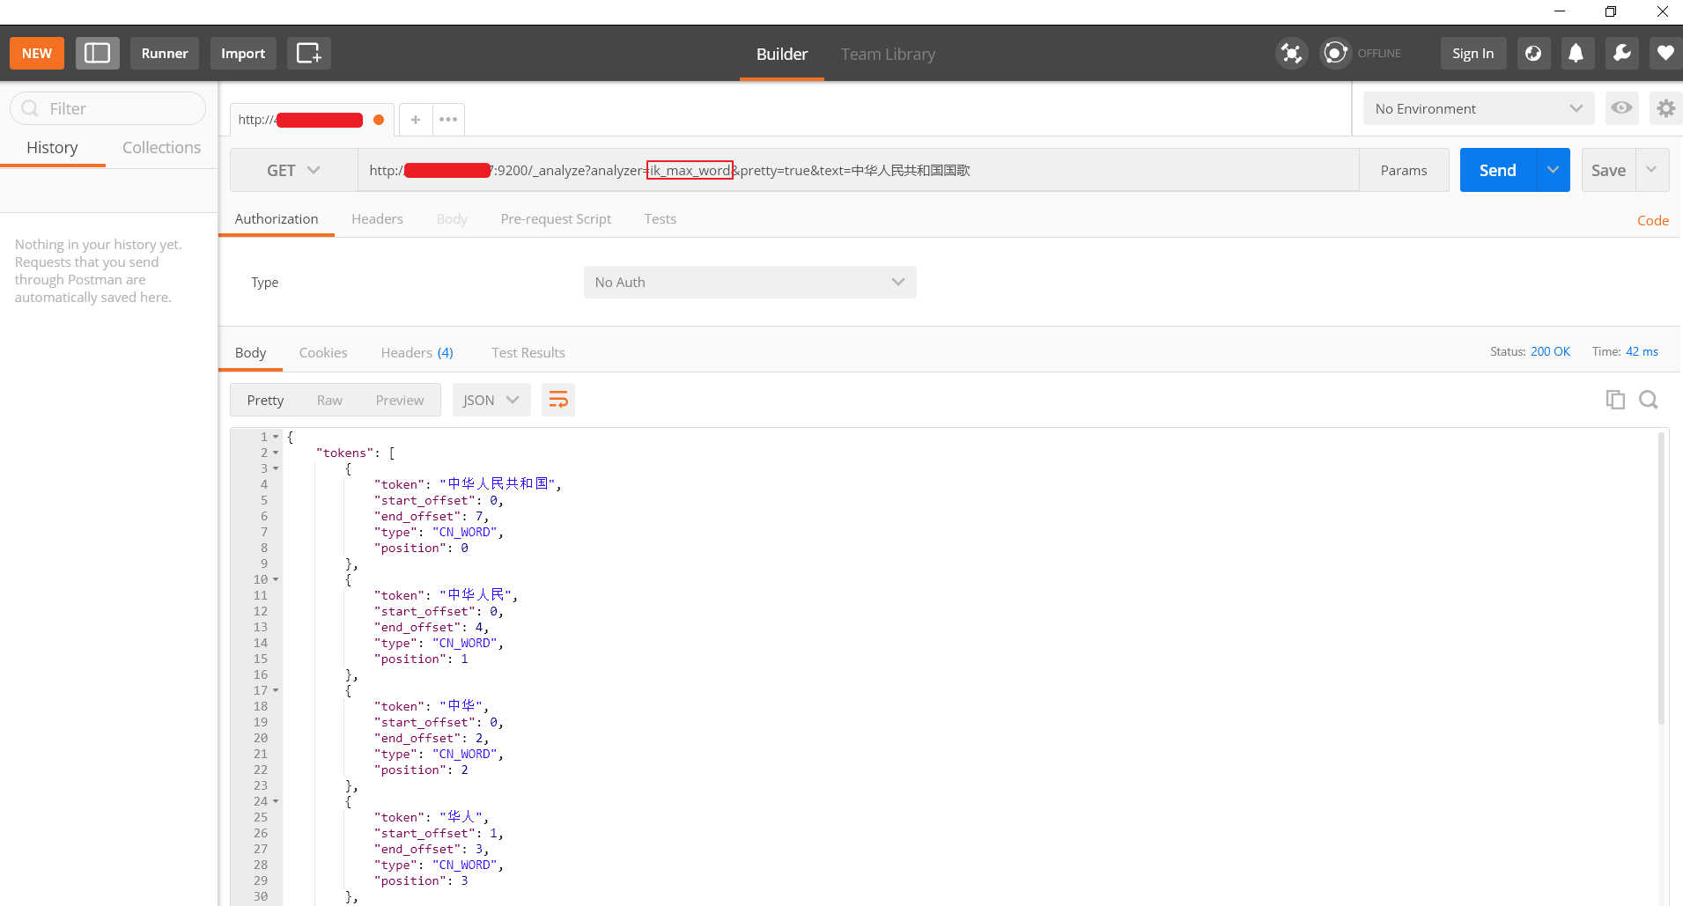
测试查询结果：
{
"tokens": [
{
"token": "中华人民共和国",
"start_offset": 0,
"end_offset": 7,
"type": "CN_WORD",
"position": 0
},
{
"token": "中华人民",
"start_offset": 0,
"end_offset": 4,
"type": "CN_WORD",
"position": 1
},
{
"token": "中华",
"start_offset": 0,
"end_offset": 2,
"type": "CN_WORD",
"position": 2
},
{
"token": "华人",
"start_offset": 1,
"end_offset": 3,
"type": "CN_WORD",
"position": 3
},
{
"token": "人民共和国",
"start_offset": 2,
"end_offset": 7,
"type": "CN_WORD",
"position": 4
},
{
"token": "人民",
"start_offset": 2,
"end_offset": 4,
"type": "CN_WORD",
"position": 5
},
{
"token": "共和国",
"start_offset": 4,
"end_offset": 7,
"type": "CN_WORD",
"position": 6
},
{
"token": "共和",
"start_offset": 4,
"end_offset": 6,
"type": "CN_WORD",
"position": 7
},
{
"token": "国",
"start_offset": 6,
"end_offset": 7,
"type": "CN_CHAR",
"position": 8
},
{
"token": "国歌",
"start_offset": 7,
"end_offset": 9,
"type": "CN_WORD",
"position": 9
}
]
}

2、ik_smart:
会做最粗粒度的拆分，比如会将“中华人民共和国国歌”拆分为“中华人民共和国,国歌”。

2.1、创建带ik_smart分词器的索引：
2.1.1 delete请求，删除索引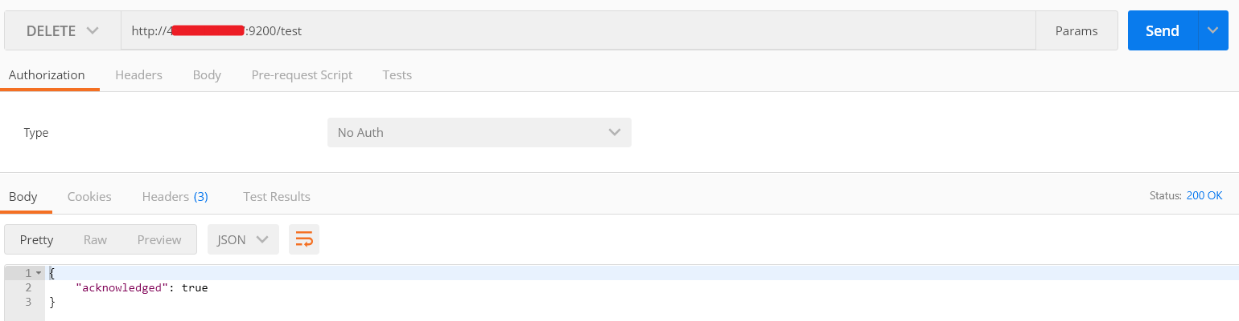
2.1.2 PUT请求，重新创建ik_smart分词器的索引
http://localhost:9200/test

{
"settings": {
"number_of_replicas": 0
},
"mappings": {
"house": {
"dynamic": false,
"properties": {
"value":{
"type": "text",
"analyzer": "ik_smart",
"search_analyzer": "ik_smart"
}
}
}
}
}

分词器查看
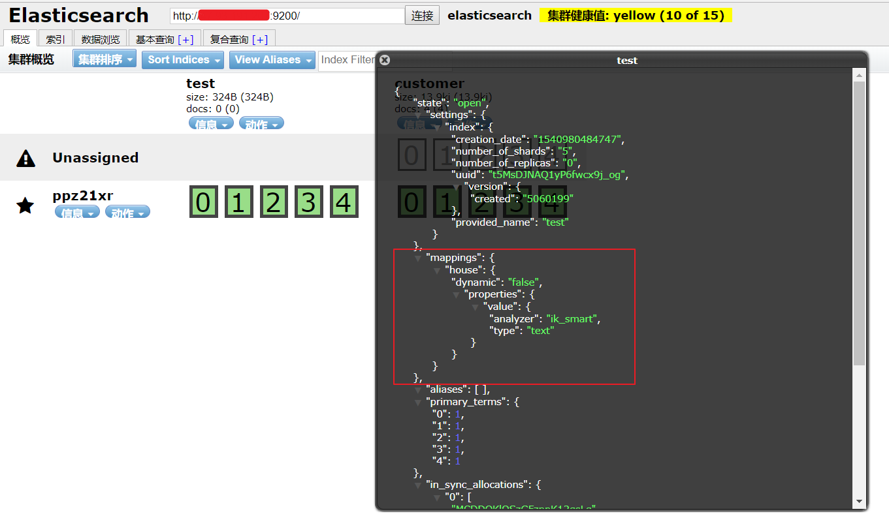
http://localhost:9200/_analyze?analyzer=ik_smart&pretty=true&text=中华人民共和国国歌
